Викторина «Мировые религии – наше духовное наследие»
по географии (без учета возрастных категорий).

Задание 1. Ответьте на вопросы теста, выбрав один верный вариант:
1. Мировыми религиями являются
А) индуизм, христианство, буддизм | В) буддизм, ислам, христианство
Б) христианство, иудаизм, ислам | Г) ислам, христианство, конфуцианство

2. Мировая религия, наименее распространенная в России:
А) христианство | В) буддизм
Б) ислам | Г) иудаизм

3. Найдите ошибку:
А) удмурты - православные | В) чукчи – традиционные верования
Б) адыгейцы - мусульмане | Г) алтайцы - буддисты

4. Правильно ли сгруппированы народы, относящиеся к одной языковой группе и исповедующие одну и ту же религию? Найдите ошибку:
А) карачаевцы, кумыки и ногайцы | В) шорцы, якуты и башкиры
Б) коми, мордва и марийцы | Г) ингуши, лакцы и лезгины

5. Установите соответствие между странами с преобладанием верующих одного течения:
1. Испания  2. Марокко  3. Азербайджан  4. ЮАР | А) Малазийцы  Б) Филиппины  В) Австралия  Г) Иран

6. Предпосылки для межрелигиозных конфликтов практически отсутствуют в:
А) Индии | В) Боснии и Герцеговине
Б) Израиле | Г) Испании

7. Столицами мусульманских стран являются:
А) Тхимпху, Куала-Лумпур, Тегеран | В) Нуакшот, Амман, Дакка
Б) Хартум, Парамарибо, Могадишо | Г) Манила, Манама, Маскат

8. В каких европейских странах среди верующих преобладают мусульмане-сунниты?
А) Греция, Болгария | В) Албания, Босния и Герцеговина
Б) Мальте, Монако | Г) Сан-Марино, Ливан

9. Одно и то же течение христианства преобладает в:
А) Австралии, Эстонии, Литве | В) Франции, Германии, Великобритании
Б) Грузии, Македонии, на Кипре | Г) Югославии, Болгарии, Боснии

10. Установите соответствие:
Тюркоязычный народ | Преобладающая религия
1. Тувинцы  2. Азербайджанцы  3. Чуваши  4. Кумыки | А) Православные  Б) Сунниты  В) Шииты  Г) Буддисты

11. Дополните фразу: «Ведущими религиями в России исторически стали … и …»

12. Какой из названных народов России исповедует православие?
А) татары | В) чеченцы
Б) осетины | Г) ингуши

13. Подавляющее большинство мусульман-шиитов проживают:
А) Северной Африке | В) Океании
Б) Южной Азии | Г) Юго-Западной Азии

14. Самая населенная страна с преобладанием буддистов:
А) Индонезия | В) Вьетнам
Б) Таиланд | Г) Индия

15. То же течение христианства, что и в России, преобладает в:
А) Казахстане, Армении и Азербайджане | В) Грузии, Украине и Белоруссии
Б) Эстонии, Латвии и Молдавии | Г) Таждикистане, Туркмении и Киргизии

(до 15 баллов)

Задание 2. Назовите три мировые религии в порядке их проникновения на территорию России. Схематично (стрелками) нанесите на контурную карту «Административно-территориальное устройство России» из каких государств эти религии пришли в нашу страну, подпишите век, в котором это произошло. Обозначьте на контурной карте республики в составе Российской Федерации, которые исповедуют мировые религии, занимающие второе и третье место по количеству приверженцев в нашей стране.
(до 15 баллов)

Задание 3. В Российской Федерации проживают представители свыше 160 национальностей. При переписи населения было получено более 800 различных вариантов ответов населения на вопрос о национальной принадлежности, в том числе и самоназвания. Какие из перечисленных народов исповедуют одну религию и относятся к одной языковой группе: буряад, латвиеши, одморт, удэхе, хальмг, черемис?
(5 баллов)

Задание 4. Сказание об апостоле Андрее Первозванном передают все отечественные летописцы.
В I веке апостол Андрей водрузил на месте будущего города Киева деревянный крест, предсказав, что здесь будет стоять великий город со множеством церквей. Вскоре после этого апостол Андрей был распят язычниками в греческом городе Патры на косом кресте (по форме напоминает букву "Х").
Крест такой формы получил впоследствии название "Андреевский". Выход к каким морям символизирует Андреевский крест на морском флаге России? (2 балла)

Задание 5. Авторы ряда цивилизационных теорий утверждали, что в современном мире источниками новых конфликтов будут культурные различия между нациями и этносами, принадлежащими к различным цивилизациям. Столкновение между цивилизациями должно стать, по их мнению, главным фактором противоречий в мировой политике. Какие этнические конфликты в современном мире подтверждают этот тезис?
Перечислите известные вам центры современных межэтнических и межконфессиональных конфликтов на границе цивилизаций (исламской и православной, исламский и буддистской)
В каких регионах России соприкасаются районы распространения различных религий? Возможны ли там вооруженные конфликты?
(до 20 баллов)
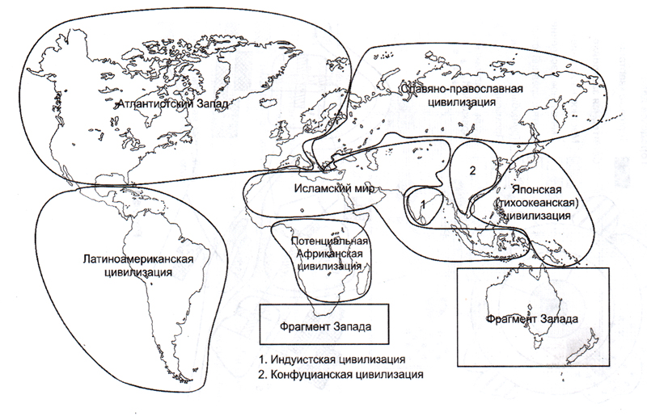

Задание 6. О каком народе России идет речь? Определите географические координаты столицы этой республики.
Этот народ, относящийся к тюркской языковой группе исповедует буддизм. Республика, в которой он составляет большинство, одной из последних вошла в состав нашей страны. Ее территория отличается резкими природными контрастами: с горными тундрами соседствуют степи и полупустыни. Главные полезные ископаемые – асбест и каменный уголь.
(5 баллов)

Задание 7. Какому городу – историческому центру православной культуры посвятил свое стихотворение И. Чернухин. (1 балл)

Святые храмы …..
Те, что стоят, и те, которых нет.
Окутаны вы Божьей Благодатью
И излучаете Священный Свет!
Под крылом театром кукольным
И мое плывет село,
И церквушка с белым куполом
Излучает ввысь тепло.

Задание 8. Укажите, в каких регионах мира большинством жителей не могли бы использоваться для повседневной трапезы следующие продукты: свинина и говядина. Обоснуйте свой ответ.
(до 10 баллов)

Задание 9. Разбейте перечисленные страны на группы по преобладающей религии: Алжир, Бангладеш, Белоруссия, Болгария, Греция, Грузия, Израиль, Индонезия, Ирак, Ирландия, Испания, Коста-Рика, Лаос, Латвия, Литва, Мавритания, Монголия, Мьянма, Норвегия, Пакистан, Польша, Таиланд, Филиппины, Швеция, Эстония, Япония.

(до 10 баллов)

Задание 10. Большинство тюркских народов исповедуют ислам, а одни из народов Поволжья – православие. Что вы знаете об этом народе?
(5 баллов)

Задание 11. Какую религию исповедует, где живет и к какой языковой семье относятся следующие народы:
А) этот народ является вторым по численности в России;
Б) этот народ саамам последним вошел в состав СССР (в 1944 году);
В) имя этого народа в 1925 – 1931 гг носила столица автономной республики, порода лошадей, а их называли «минусинскими татарами»?
(до 16 баллов)

Задание 12. Верны ли следующие утверждения?
- Наиболее распространенная из мировых религий – христианство.
- Ислам объявлен государственной религией главным образом в странах Азии и Африки.
- Индуизм – самая молодая мировая религия.
- Буддизм распространен в Латинской Америке, Центральной, Юго-Восточной и восточной Азии.
- Наиболее крупные по числу жителей исламские государства – Индонезия, Пакистан, Бангладеш и Нигерия.
- Мусульмане-шииты живут в основном в двух странах – Иране и Ираке.
- Самый ограниченный район распространения мировой религии – распространение буддизма.
- В мусульманских странах практически отсутствуют такие отрасли хозяйства, как птицеводство и коневодство.
- В малодоступных районах Тропической Африки, Азии, Латинской Америки и Австралии с приходом европейцев преобладающей религией стало протестантство.
- Среди мусульман преобладают сунниты.
- Главным центром раннего православия на территории России был Херсонес.
- Современное название города Царьград – Константинополь.
- Первым городом, принявшим христианство вслед за князем Владимиром, стал Новгород.
- Самая большая по числу верующих православная церковь — Русская.
- Князь Владимир принял крещение на реке Волга.
- 75 % населения современной России являются православными.
- Большинство титульных народов современной России являются православными.
(до 17 баллов)

Задание 13. Приспосабливаясь к изменяющимся условиям, религия продолжает оказывать большое воздействие на нравы, обычаи, личную жизнь людей, их взаимоотношения в семье. В частности, она очень сильно влияет на воспроизводство населения. Докажите или опровергните данную точку зрения, приведите примеры в доказательство.
(до 10 баллов)

Задание 14. По географическим координатам определите города и ответьте на вопрос: какую роль в мировых религиях они играют.

А) 21⁰ с.ш. 40⁰ в.д.
Б) 32⁰ с.ш. 35⁰ в.д.
В) 24⁰ с.ш. 39⁰ в.д.
Г) 25⁰ с.ш. 85⁰ в.д.
Д) 42⁰ с.ш. 12⁰ в.д.

(10 баллов)

Задание 15. Какие из мировых религий получили наибольшее распространение на территории вашей области (края, республики)? Попробуйте объяснить почему именно эта религия стала наиболее распространенной?
(до 10 баллов)

Задание 16. Вся Православная Русь в августе 2010 года отмечала великое празднество - 100-летие со дня прославления в лике святых Преподобного Серафима Саровского. Паломники из Санкт-Петербурга предприняли многодневную миссию «Путь к Серафиму Саровскому». Дорога пролегала через многие города, храмы и монастыри. Перед глазами паломников прошли Владимир, Муром, Арзамас, Санаксары, Рязань, Дивеево.
Задания:
- на контурной карте «Восточно-Европейская равнина» отметьте представленный маршрут путешествия. Какие еще города могли лежать на пути у паломников?
- рассчитайте общее расстояние, которое они преодолели.
- назовите особенности природы той местности (климат, рельеф, внутренние воды и прочее), по которой проходило путешествие паломников;
- в каком из перечисленных городов находится самый древний монастырь России? Когда он был освоен? Предложите свой маршрут путешествия из Пензы к этому монастырю. Отметьте его на карте. Какие достопримечательности православной культуры Вы сможете еще посетить при данном путешествии.
(до 20 баллов)

